UBND QUẬN LONG BIÊN

TRƯỜNG TIỂU HỌC NGỌC LÂM

SÁNG KIẾN KINH NGHIỆM

MỘT SỐ BIỆN PHÁP GIÚP TỔ CHỨC GIỜ HỌC TOÁN 5 VỚI BẢNG TƯƠNG TÁC THÔNG MINH HIỆU QUẢ

Lĩnh vực/ Môn : Giáo viên
Cấp học : Tiểu học
Họ và tên tác giả : Vũ Thị Hồng
Chức vụ : Giáo viên
ĐT : 0988 170 833
Đơn vị công tác : Trường Tiểu học Ngọc Lâm
Quận Long Biên - Hà Nội

Long Biên, tháng 4 năm 2021

MỤC LỤC

I. LÍ DO CHỌN ĐỀ TÀI..................................................................... | 1
II. GIẢI QUYẾT VẤN ĐỀ................................................................. | 2
1. Cơ sở lí luận..................................................................................... | 2
2. Thực trạng vấn đề........................................................................ | 3
2.1. Thuận lợi................................................................................... | 3
2.2. Khó khăn................................................................................... | 3
3. Các biện pháp đã tiến hành............................................................ | 3
3.1. Các bước chuẩn bị...................................................................... | 3
3.2. Thực hiện tiết dạy với BTTTM................................................... | 6
3.3. Ví dụ minh họa.......................................................................... | 6
3.4. Một số lưu ý trong giờ học......................................................... | 8
4. Hiệu quả SKKN.......................................................................... | 9
III. KẾT LUẬN.............................................................................. | 10
IV. PHỤ LỤC.................................................................................. | 11
V. TÀI LIỆU THAM KHẢO........................................................... | 12

DANH MỤC CHỮ VIẾT TẮT
Chữ viết tắt | Chữ viết đầy đủ
BGH | Ban giám hiệu
HS | Học sinh
GV | Giáo viên
BTTTM | Bảng tương tác thông minh
CNTT | Công nghệ thông tin
SGK | Sách giáo khoa
MT | Mục tiêu
PPDH | Phương pháp dạy học

I. LÝ DO CHỌN ĐỀ TÀI.
Trong thời đại công nghệ 4.0 ngày nay khi công nghệ thông tin càng phát triển thì việc ứng dụng công nghệ thông tin vào tất cả các lĩnh vực là một điều tất yếu, trong đó có lĩnh vực Giáo dục.
Thực hiện Quyết định số 749/QĐ-TTg ngày 03/6/2020 của Thủ tướng Chính phủ phê duyệt Chương trình Chuyển đổi số quốc gia đến năm 2025, định hướng đến năm 2030; Quyết định số 117/QĐ-TTg ngày 25/01/2017 của Thủ tướng Chính phủ Phê duyệt Đề án “Tăng cường ứng dụng công nghệ thông tin trong quản lý và hỗ trợ các hoạt động dạy – học, nghiên cứu khoa học góp phần nâng cao chất lượng giáo dục và đào tạo giai đoạn 2016-2020 định hướng đến năm 2025; Chỉ thị số 666/CT-BGDĐT ngày 24/8/2020 của Bộ trưởng Bộ Giáo dục và Đào tạo về nhiệm vụ và giải pháp năm học 2020 – 2021 của ngành Giáo dục. Năm học 2020 - 2021 Bộ giáo dục và Đào tạo cũng đã yêu cầu đẩy mạnh ứng dụng công nghệ thông tin trong giáo dục ở tất cả các cấp học, bậc học, ngành học. Xem công nghệ thông tin như một công cụ hỗ trợ đắc lực cho đổi mới phương pháp dạy học ở các môn học. Việc này không chỉ giúp học sinh tiếp cận tri thức có hiệu quả mà còn giúp vai trò của người giáo viên được củng cố, nâng cao.
Tiếp tục triển khai mô hình ứng dụng CNTT trong các cơ sở giáo dục theo hướng dẫn tại văn bản số 5807/BGDĐT-CNTT ngày 21/12/2018 của Bộ GDĐT, năm học 2019-2020 trường Tiểu học Ngọc Lâm triển khai mô hình trường học điện tử với đầy đủ các nội dung như: triển khai ứng dụng CNTT kết nối, tương tác, trao đổi thông tin giữa phụ huynh với nhà trường, đẩy mạnh triển khai dịch vụ công trực tuyến trong giáo dục, ưu tiên triển khai dịch vụ công trực tuyến về xét tuyển học sinh đầu cấp mức độ 3, mức độ 4; tăng cường ứng dụng phương thức họp trực tuyến để tổ chức họp, hội nghị, hội thảo qua mạng và tổ chức sinh hoạt chuyên môn nói chung và sinh hoạt chuyên môn thực hiện Chương trình Giáo dục phổ thông 2018 nói riêng ; đẩy mạnh ứng dụng CNTT hỗ trợ đổi mới nội dung, phương pháp dạy, học, bồi dưỡng kỹ năng ứng dụng CNTT cho giáo viên, cán bộ quản lý giáo dục và học sinh và đặc biệt là bồi dưỡng kĩ năng sử sụng BTTTM.
Trong bối cảnh hiện tại, bảng tương tác thông minh không còn xa lạ với các thầy cô bởi những tính năng nổi trội của nó so với những công cụ dạy học trước đây. Nó giúp các em học sinh được tiếp cận với công nghệ, tương tác, thực hành nhiều hơn trong mỗi bài học tạo hứng khởi cho mỗi ngày đến trường học tập của học sinh.
Bậc Tiểu học là bậc học góp phần quan trọng trong việc đặt nền móng cho việc hình thành và phát triển nhân cách học sinh. Môn Toán cũng như những môn học khác giúp cung cấp cho học sinh những tri thức khoa học ban đầu, những nhận thức về thế giới xung quanh nhằm phát triển các năng lực nhận thức, hoạt động tư duy và bồi dưỡng tình cảm đạo đức tốt đẹp của con người, góp phần quan trọng trong việc đặt nền móng hình thành và phát triển nhân cách học sinh. Trên cơ sở cung cấp những tri thức khoa học ban đầu về số học, các số tự nhiên, các số thập phân, các đại lượng cơ bản, giải toán có lời văn ứng dụng thiết thực trong đời sống và một số yếu tố hình học đơn giản.
Với học sinh lớp 5, việc học Toán đóng một vai trò rất quan trọng. Là giáo viên chắc hẳn quý thầy cô đã từng trăn trở làm thế nào để giờ học Toán của mình diễn ra thật hiệu quả, Không nhàm chán, khô khan, không khí lớp học thoải mái nhẹ nhàng với chính mình là người tham gia giảng dạy cũng như với những học sinh tham gia học tập và làm thế nào để học sinh hứng thú, tích cực trong mỗi giờ học Toán? Việc ứng dụng CNTT trong dạy học nhất là dạy học môn Toán được đẩy mạnh và nâng cao về chất lượng giúp HS tiếp cận thông tin hiệu quả, thu hẹp không gian, tiết kiệm tối ưu về thời gian, từ đó HS phát triển nhanh hơn về kiến thức, nhận thức và tư duy Toán học.
Kế thừa và phát huy những truyền thống tốt đẹp của nhà trường, với vốn kinh nghiệm ít ỏi của mình cùng với việc trực tiếp lên lớp giảng dạy những tiết học với BTTTM trong thời gian vừa qua tôi mạnh dạn nghiên cứu: “ Một số biện pháp giúp tổ chức giờ học Toán 5 với bảng tương tác thông minh hiệu quả” nhằm giúp các thầy cô thấy dễ dàng hơn và có cách làm phù hợp trong các tiết dạy Toán với bảng tương tác, giúp học sinh lớp mình lĩnh hội kiến thức tốt nhất và hiệu quả nhất.
II. GIẢI QUYẾT VẤN ĐỀ.
- Cơ sở lí luận:
Việc tổ chức các hoạt động trong dạy học luôn luôn được các cấp lãnh đạo và BGH đặc biệt chú trọng với mục đích giúp HS nắm được kiến thức bài học một cách hiệu quả nhất. Ở cấp Tiểu học đặc biệt là với khối lớp 5 để thực hiện được nội dung này không phải dễ dàng mà đòi hỏi người GV phải không ngừng học hỏi, không ngừng sáng tạo, luôn luôn cập nhật các ứng dụng, công nghệ mới do Bộ, Sở ban hành. Việc tổ chức dạy học có vai trò vô cùng to lớn trong việc truyền tải nội dung bài học đến học sinh, đảm bảo cho các em có cơ hội không chỉ lĩnh hội tri thức mà còn cập nhật các ứng dụng CNTT để các em có được một hành trang vững vàng ở những bậc học kế tiếp.
Để tổ chức một tiết dạy hiệu quả, thành công phụ thuộc vào nhiều yếu tố. Người GV cần biết sáng tạo, năng động, kết hợp các phương pháp, phương tiện, biện pháp giáo dục để tạo môi trường học tập tốt, giúp HS tích cực, chủ động từ đó tiếp thu kiến thức đạt hiệu quả cao.
- Thực trạng vấn đề:
2.1. Thuận lợi:
-Cơ sở vật chất của nhà trường đầy đủ, đáp ứng tốt nhu cầu học tập của học sinh và giảng dạy của GV.
-GV và HS luôn luôn nhận được sự quan tâm, ủng hộ của nhà trường và các bậc phụ huynh học sinh.
- GV tích cực, chủ động thích ứng nhanh với các kế hoạch, cập nhật công nghệ thông tin tốt.
-HS đã qua chương trình học lớp 1 dến lớp 4 của môn Toán và đã làm quen với các phép tính cơ bản và làm quen với phần phân số và một số dạng toán : Tổng – hiệu, tổng- tỉ, hiệu- tỉ,…
- HS được đào tạo theo chẩn mực của học sinh từ những năm học trước nên nề nếp lớp ổn định và các em tương đối ngoan và chú ý lắng nghe cô giáo giảng bài.
-HS hào hứng khi được tham gia tương tác với cô giáo thông qua bảng tương tác.
- HS đã được học kiến thức về CNTT qua môn tin học từ lớp 3 đến lớp 5.
2.2 Khó khăn.
- Một số GV chưa thành thạo trong việc soạn giảng các bài học sử dụng bảng tướng tác vì hầu hết thầy cô đã quen với việc sử dụng trên phần mềm powerpoint.
- Thao tác của thầy cô với bảng còn lúng túng dẫn đến giờ học có sử dụng BTTTM mất nhiều thời gian.
- Tâm lý của đa số học sinh hiện nay đối với việc học môn Toán là: các em ngại phát biểu, ngại tìm tòi hay nói đúng hơn là sợ do học Toán còn yếu. Do vậy, học sinh không phát triển được năng lực tư duy, khi học môn Toán, không hình thành được kĩ năng khái quát hóa, trừu tượng hóa của trí lực học sinh trong học Toán.
-HS chưa có hứng thú trong môn học Toán vì các hình thức dạy học Toán, HS chưa có cơ hội để tương tác trực tiếp, chủ động lĩnh hội kiến thức.
-Đa số HS trong lớp chưa sử dụng thành thạo các tính năng của bảng tương tác.
- Các biện pháp đã tiến hành
3.1. Các bước chuẩn bị.
* Hướng dẫn HS những thao tác thực hiện trên BTTTM.
Với mỗi loại phương tiện dạy học, để biết cách sử dụng và các tính năng của nó, đầu tiên chúng ta cần học cách sử dụng, với bảng tương tác cũng vậy. Để tiết học đạt hiệu quả như mong muốn, tiết học trôi chảy rất cần sự phối hợp nhịp nhàng của HS trong các tiết hoc chính vì thế GV cần tổ chức hướng dẫn cho HS các tính năng, công cụ của bảng mà HS thường xuyên sử dụng như:
-Chức năng viết, vẽ.
-Chức năng xóa.
-Chức năng tiến, lùi trang…
- HD HS kĩ năng làm một số dạng bài tập ứng dụng dạng trắc nghiệm, kéo thả, điền khuyết,…
Việc này sẽ không mất quá nhiều thời gian của các thầy cô bởi vì hiện nay hầu hết HS đều đã được tiếp xúc với các thiết bị điện tử: điện thoại thông minh, máy tính, Ipad… nên việc các em làm quen với các chức năng của bảng sẽ khá nhanh.
Tuy nhiên khi thực hiện hướng dẫn cho HS sử dụng bảng GV cũng cần chú trọng đến từng đối tượng học sinh, nhất là những HS còn rụt rè. Với những HS này GV cần dành nhiều thời gian hơn để hướng dẫn các con cho đến khi các con biết sử dụng, có như vậy trong mỗi buổi học GV mới không mất nhiều thời gian vào việc HD lại cho HS, HS sẽ có nhiều thời gian để tiếp thu kiến thức của bài học.
* Có kế hoạch xây dựng giáo án với BTTTM chặt chẽ, nêu rõ những HĐ chủ yếu của GV và HS cần thực hiện.
Để thực hiện đúng vai trò của mình, người GV cần chuẩn bị một cách kĩ lưỡng giờ dạy của mình. GV cần xây dựng giáo án với BTTTM bằng cách xác định chính xác mục tiêu bài dạy, nội dung bài dạy, đồ dùng dạy học, các hoạt động dạy học chủ yếu. Yếu tố quan trọng của bài dạy là hình thành một cách rõ ràng mức độ HS phải đạt được khi kết thúc tiết học. GV cần xác định rõ những PPDH, hình thức dạy học ứng với mục tiêu cũng như khả năng nhận thức của HS trong lớp mình giảng dạy.
Thành công của một tiết học được quyết định bởi rất nhiều yếu tố trong đó yếu tố đầu tiên quyết định đến thành công của một tiết dạy đó chính là việc xây dựng giáo án của các thầy cô. Khi soạn giảng với bảng tương tác trong dạy học Toán GV cần chú trọng đến những nội dung mà GV và HS tương tác với nhau và tương tác với bảng.
+ Với GV: Đó là những phần chốt, chuyển kiến thức trọng tâm của bài học: Các công thức Toán học, những qui tắc, các mặt cắt của hình học không gian, chuyển động của các vật trong toán chuyển động, hay những biểu đồ…
+ Với HS: Đó là những phần HS thực hành, viết, vẽ, trình bày trên bảng, là nội dung của của các bài tập, trò chơi học tập…
GV cần chuẩn bị giáo án thật chu đáo trước khi lên lớp, tự đề ra những tình huống sư phạm để có thể ứng xử nhanh trong tiết dạy.
Các hoạt động trong bài dạy cần diễn ra trong thời gian hợp lí, tránh lặp lại các trò chơi giống nhau trong tiết học.
Trong dạy học môn Toán
Ngoài các phương pháp giảng dạy thông thường như quan sát, hỏi đáp, thảo luận, Giáo viên cần chú trọng cho HS thực hành, nhất là đối với Toán 5, môn học có lượng kiến thức trừu tượng khá nhiều liệu các thầy cô có thể tổ chức cho HS một tiết học mà HS được “Học mà chơi – chơi mà học” hay không? Câu trả lời chắc chắn là được: Đó chính là khi giáo viên tổ chức các tiết học với BTTTM.
* Thiết kế bài giảng dạy trên BTTTM.
Sau khi lên được các ý tưởng trong giáo án, GV sẽ bắt tay vào thiết kế bài giảng. Để bài giảng đó có thể tương tác được trong quá trình giảng dạy thì khi thiết kế GV cần chú ý soạn các nội dung có tính tương tác như: các câu hỏi trắc nghiệm, các hình vẽ có thể tương tác được. Chú ý trong các slide bài giảng cần tạo các nút bấm hợp lý, có thể thêm nút để mở bàn phím ảo để thuận tiện cho việc điều khiển. Các thầy cô có thể soạn giảng trên powerpoint, violet, phần mềm activinspire hoặc tích hợp các phần mềm lại trong một bài giảng để đạt hiệu quả cao nhất.
Khi thiết kế bài giảng GV cần vạch rõ nội dung nào cần thiết kế trên powerpoint, nội dung nào GV sẽ thiết kế trên phần mềm Violet…
Kiểu chữ, kiểu phông chữ cần thống nhất, dễ nhìn, dễ đọc, cần chú trọng vào trọng tâm kiến thức bài nhất là đối với các bài Toán, nội dung trong các slide cần thống nhất, các hiệu ứng ẩn, hiện nhịp nhàng, thời gian xuất hiện phù hợp để tránh gây nhàm chán cho HS.
Để nâng cao hiệu quả trong học tập, tạo hứng thú cho HS lớp 5 khi học môn Toán cần phải tạo được động cơ học tập, nhất là động lực bên trong của mỗi HS trong quá trình thiết kế bài giảng GV có thể tạo ra sự hiếu kì, tò mò của HS.
Ví dụ: Trong bài giảng: Hình hộp chữ nhật hình lập phương (trang 107)
Để thiết kế các ngữ điêu, hình ảnh trực quan, thu hút sự chú ý của HS. GV có thể tạo sự hiếu kì như sau:
Cho HS quan sát hình hộp chữ nhật, với tính năng của BTTTM GV có thể cho học sinh lên chạm, xoay, vẽ hình, tách các mặt của hình hộp chữ nhật trực tiếp trên bảng.
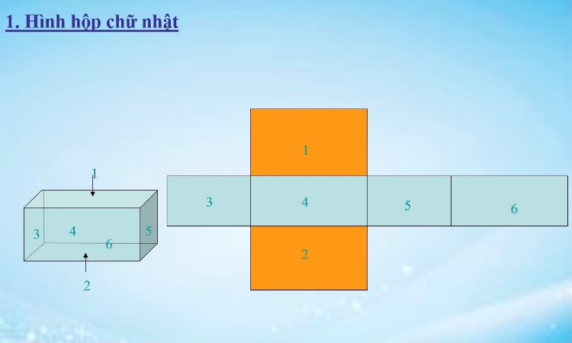
Từ đó hình thành rõ nhất cho HS số mặt, số đỉnh, số cạnh của hình hộp chữ nhật. HS cũng sẽ hiểu phần nào hình thành cách tính diện tích xung quanh, diện tích toàn phần của hình hộp chữ nhật trong bài học sau.
* Kiểm tra lại bài giảng sau khi soạn xong để tránh các sai sót trong quá trình dạy học.
Sau khi thiết kế xong bài giảng thì nhất thiết các thầy cô cần cần trình diễn thử để kịp thời khắc phục những sai sót có thể xảy ra trong quá trình giảng dạy.
Tuy nhiên có một lưu ý đó là các thầy cô cũng không nên quá lạm dụng các phương tiện hỗ trợ cho tiết dạy, bởi có thể nó sẽ gây tác dụng ngược nếu chúng ta khai thác và sử dụng không phù hợp, không hiệu quả, nhất là khi chúng ta đang giảng dạy môn Toán là môn học mang tính logic, chính xác cao.
3.2. Thực hiện tiết dạy với BTTTM
Sau khi đã chuẩn bị đầy đủ các yếu tố, GV tiến hành tiết dạy theo giáo án đã được xây dựng từ trước. Để tiết dạy với BTTTM được thành công cần đảm bảo một số yêu cầu sau:
Thứ nhất: GV cần nắm vững các thao tác với bảng, quy trình thực hiện tiết dạy của mình.
Thứ hai: GV cần tạo các tình huống dạy học tương tác với HS, tương tác với bảng tương tác. Làm chủ được tiết dạy, xử lí tốt các tình huống và mối quan hệ giữa GV với HS, HS với HS trên lớp.
3.3. Ví dụ minh họa:
Tiết Toán lớp 5 bài: Vận tốc (SGK trang 138)
GV thiết kế bài học dưới dạng trò chơi: Đường lên đỉnh OLYMPIA với 4 hoạt động xuyên suốt bài học. Các hoạt động được thiết kế dưới dạng trò chơi nhưng vẫn đảm bảo HS tiếp thu đủ kiến thức.
+ Hoạt động 1. “Khởi động”: đây chính là nội dung “Ôn bài cũ” GV đã thiết kế trên phần mềm Violet 1.9
MT: Giúp HS ôn tập củng cố kiến thức bài trước.
GV giới thiệu, HD sau đó tổ chức cho HS chơi. Thay vì trước đây các con phải sử dụng bàn phím hoặc GV chọn hộ thì với BTT, HS sẽ được lên thao tác chọn trực tiếp vào mỗi đáp án đúng với mỗi câu hỏi.
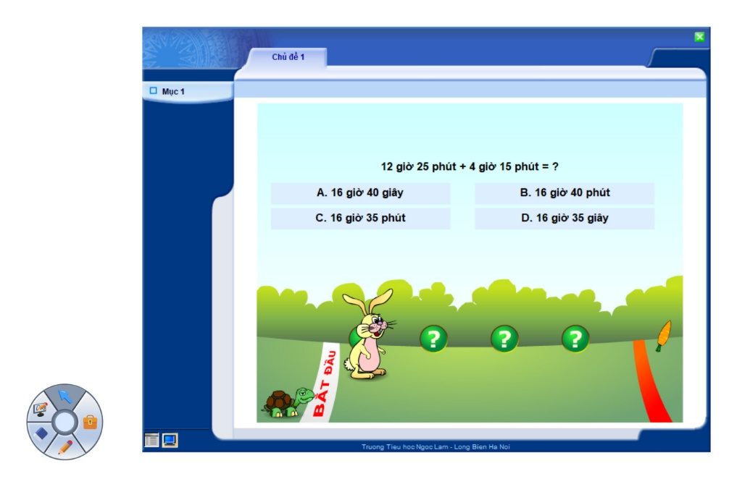
Minh họa phần khởi động của bài
+ Hoạt động 2. “Vượt chướng ngại vật”: Đây là phần nội dung kiến thức trọng tâm của bài sau khi HD học sinh làm các ví dụ và ra được qui tắc tính và công thức tính GV sử dụng chức năng Spotlight  của BTTTM. GV cho HS thời gian là 30 giây để nhẩm thuộc qui tắc và công thức tính vận tốc giúp HS ghi nhớ khắc sâu kiến thức của bài.
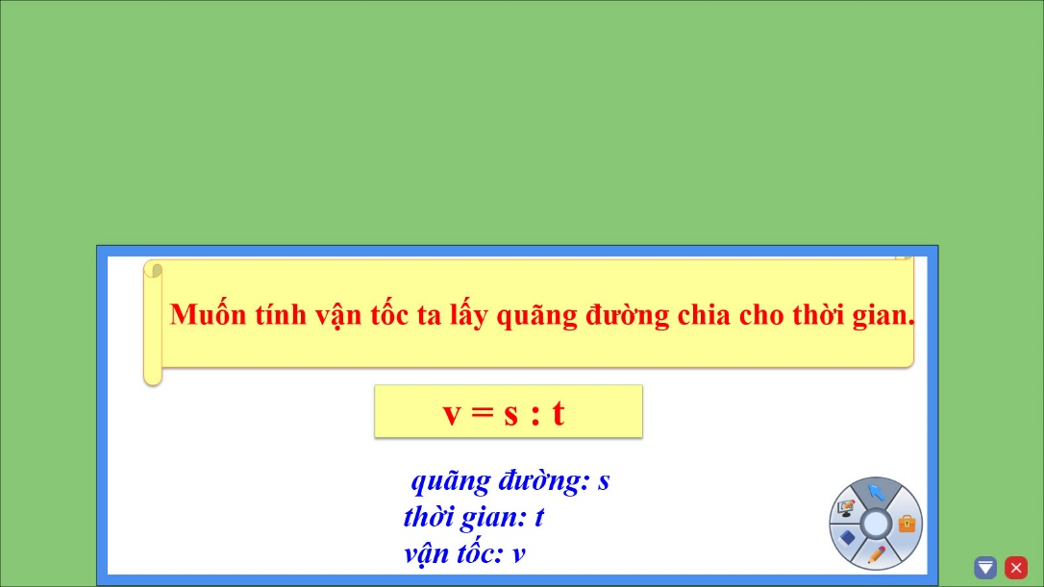
Hình ảnh minh họa sử dụng chức năng Spotlight trong hoạt động 2
+ Hoạt động 3.“Tăng tốc”: đây chính là nội dung của 3 bài tập thực hành SGK.
Mục tiêu: HS vận dụng giải các bài tập thông qua kiến thức đã lĩnh hội được từ hoạt động 2.
GV sẽ hướng dẫn HS làm bài bằng thao tác trực tiếp với bàn phím trên BTT, sau đó GV đối chiếu kết quả và nhận xét lần lượt các bài làm của HS.
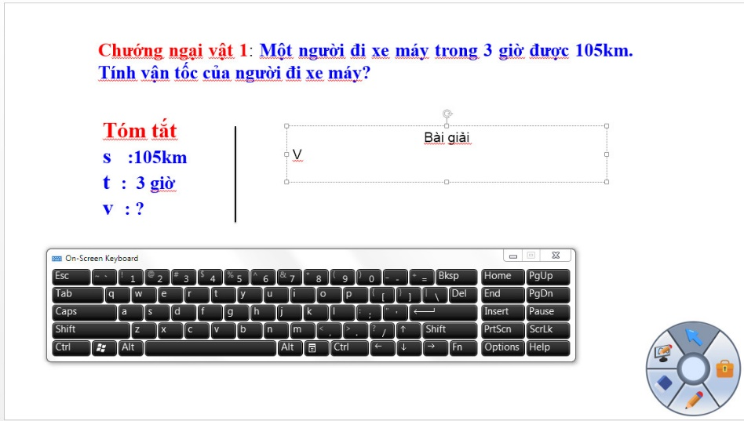
Minh họa thao tác làm bài bằng đánh chữ trực tiếp trên BTTTM của HS với chướng ngại vật số 1( chính là bài tập 1 SGK)
+ Hoạt động 4. “ Về đích”: Hoạt động củng cố bài học.
MT: Giúp HS hệ thống lại kiến thức của bài học.
GV thiết kế trên powerpoint để đưa ra sơ đồ tư duy giúp HS hệ thống lại kiến thức và khắc sâu kiến thức bài học.
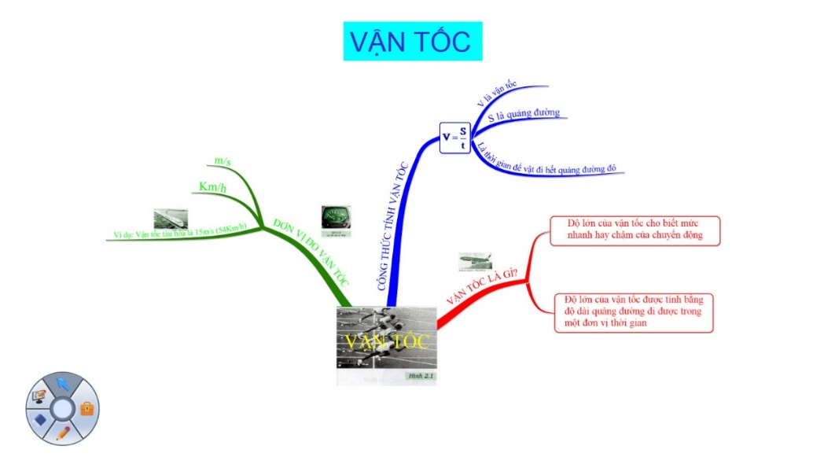
Hình ảnh minh họa sơ đồ tư duy trong hoạt động củng cố của bài.

3.4. Một số lưu ý trong giờ học

- GV cần chú trọng và đề cao kịp thời hành động của học sinh.
Để việc học tập đạt hiệu quả, GV cần chú trọng đến những việc học sinh làm được.
Với đặc điểm tâm sinh lí lứa tuổi tiểu học, HS rất dễ hứng thú khi được khen ngợi, được thầy cô và các bạn công nhận sự cố gắng của mình. Khi học nhất là với các tiết học với BTTTM, việc thầy cô quan sát được những tiến bộ của học sinh sẽ rất rõ thông qua các hoạt động học tập của HS. Từ những sáng tạo, sự chủ động hay sự tiến bộ dù nhỏ của HS mà thầy cô đưa ra những khen thưởng, động viên kịp thời HS sẽ cảm thấy hứng thú hơn khi tham gia học tập, nhờ đó phát huy được tính tích cực của mình. Cụ thể, bản thân tôi đã áp dụng những việc làm sau:
Khen thưởng động viên kịp thời:
1. HS tích cực, chăm ngoan : tặng 1 sao
2. HS chuẩn bị đầy đủ sách vở, đồ dung học tập: tặng 1 sao
3. HS xung phong đọc bài, trả lời câu hỏi xây dựng bài: tặng 1-3 sao
4. HS trả lời đúng câu hỏi/ tham gia trò chơi: tặng 3 sao
5. HS có tiến bộ trả lời hoặc làm đúng bài tập: tặng 3 sao.
- Quan tâm đến những HS còn yếu, tạo cơ hội cho các con được thể hiện trong tiết học
Việc này có ý nghĩa rất lớn nhất là với những HS còn yếu và rụt rè. Khi giáo viên tạo cơ hội cho các con được thể hiện bản thân để thoát ra khỏi vỏ bọc của mình đó là một thành công lớn của những người làm thầy.
-Kích thích sự hợp tác giữa các HS trong lớp, huy động sự hiểu biết của HS trong quá trình lĩnh hội kiến thức.
Có nhiều cách để thầy cô kích thích sự hợp tác của HS cũng như huy động sự hiểu biết của HS mà các thầy cô có thể áp dụng hiệu quả để dạy học với BTTTM môn Toán như: Thảo luận nhóm, tổ chức trò chơi.
4. Hiệu quả SKKN.
Tôi đã áp dụng các biện pháp nêu trên ở chính HS của lớp mình đang làm công tác chủ nhiệm : Học sinh lớp 5A5 trường Tiểu học Ngọc Lâm, quận Long Biên, TP Hà Nội. Khi áp dụng các phương pháp đó vào thực tế giảng dạy, tôi nhận thấy nhiều kết quả khả quan:
- HS có hứng thú trong giờ học, giờ học Toán trở nên đỡ khô khan, nhàm chán, các em dễ dàng nắm được các khái niệm, công thức thông qua các mô hình xây dựng sẵn bằng phần mềm kết hợp với sự tương tác trực tiếp trên BTTTM giúp các em tự mình khám phá bài học, đáp ứng được mục tiêu giảng dạy. Đồng thời giáo viên cũng phát huy được tối đa hiệu quả của việc sử dụng thiết bị dạy học, đáp ứng được yêu cầu đổi mới phương pháp dạy học hiện nay.
- HS thi đua cùng phấn đấu học tập.
-Tiết học trở nên nhẹ nhàng, lôi cuốn HS hơn.
- HS có kĩ năng thao tác tốt khi được GV thực hiện bài tập có thao tác với bảng, giúp HS từng bước tiếp cận với những tiến bộ của khoa học, công nghệ.
- HS thực hiện tốt nề nếp lớp học, không làm việc riêng, tập trung tốt trong suốt tiết học để nghe giảng và thực hành theo hiệu lệnh của GV từ đó tiếp thu kiến thức hiệu quả.
- HS tích cực tham gia các hoạt động học tập học tập, hăng hái phát biểu xây dựng bài.
III. KẾT LUẬN.
Qua quá trình thực hiện, đề tài đem lại hiệu quả khá cao. Tôi thấy đề tài này không chỉ áp dụng cho học sinh lớp tôi mà còn có thể áp dụng cho học sinh ở các khối lớp khác trong nhà trường, không chỉ ở năm học này mà còn có thể áp dụng cho cả những năm học tiếp theo.
Qua vận dụng thực tế, bản thân tôi nhận thấy một số bài học kinh nghiệm sau:
- Giáo viên phải có tinh thần trách nhiệm cao, không ngừng nâng cao chuyên môn, học hỏi để ứng dụng công nghệ thông tin vào bài dạy.
- Để giảng dạy môn Toán 5 một cách có hiệu quả với BTTTM, giúp học sinh hứng thú trong học tập, đòi hỏi người thầy phải thật sự có tâm huyết, kiên nhẫn vượt qua những khó khăn trở ngại ban đầu, phải có tinh thần học hỏi và niềm say mê khám phá những phương pháp mới.
- Ngoài đầu tư soạn giảng GV cần phải tìm tòi, sáng tạo, tìm cách để học sinh có thể hứng thú, say mê học tập. Sử dụng các phương tiện dạy học phù hợp giúp tiết dạy thêm sinh động, đem lại hiệu quả cao. Việc sử dụng BTTTM trong giảng dạy giúp giáo viên giữ lại được những ưu điểm của cách dạy truyền thống là dùng “phấn trắng bảng đen”, nhưng đồng thời cũng phát huy được thế mạnh của công nghệ thông tin trong giảng dạy.
Trong thời gian qua bản thân tôi đã vận dụng vào thực tế giảng dạy và chất lượng học sinh đã nâng lên rõ rệt, học sinh rất hứng thú với mỗi tiết học Toán với BTTTM, HS ghi nhớ kiến thức dễ dàng hơn.
Tuy nhiên trong quá trình nghiên cứu và thực hiện đề tài này sẽ không tránh khỏi những mặt hạn chế, thiếu sót. Vì vậy, tôi mong đươc sự giúp đỡ, đóng góp ý kiến quý báu của cấp trên và đồng nghiệp để đề tài này được hoàn thiện và đạt kết quả cao hơn.
Tôi xin chân thành cảm ơn!
Hà Nội, tháng 4 năm 2021
Người viết

Vũ Thị Hồng
IV.PHỤ LỤC
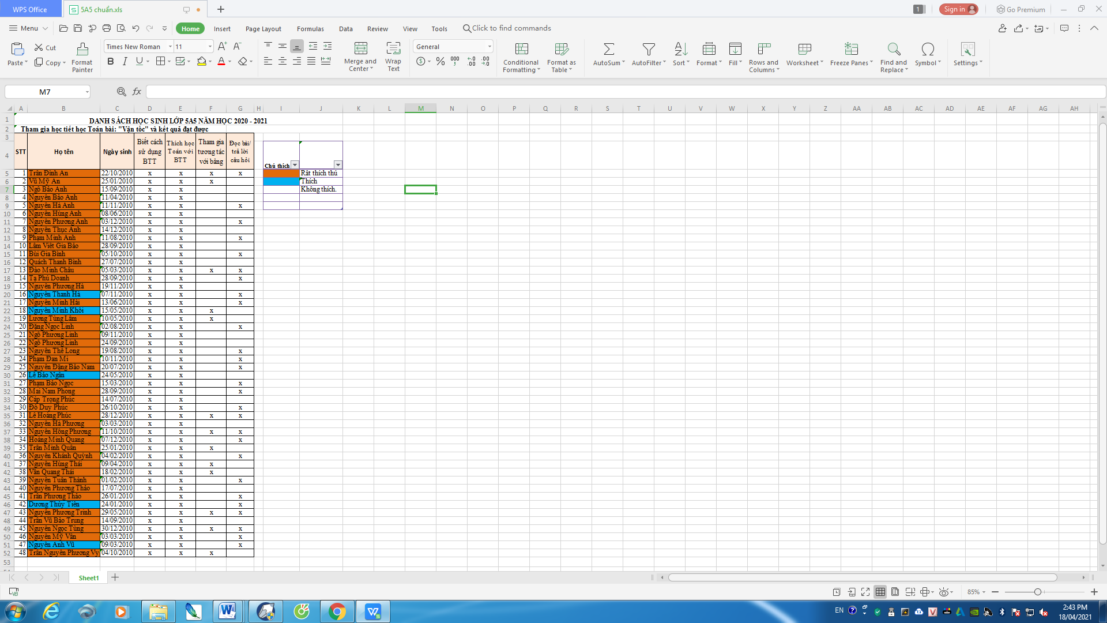

Minh họa bảng thống kê mức độ thích thú của HS trong tiết học Toán bài: “ Vận tốc”
V. TÀI LIỆU THAM KHẢO
- Quyết định số 749/QĐ-TTg ngày 03/6/2020 của Thủ tướng Chính phủ phê duyệt Chương trình Chuyển đổi số quốc gia đến năm 2025, định hướng đến năm 2030.
-Quyết định số 117/QĐ-TTg ngày 25/01/2017 của Thủ tướng Chính phủ Phê duyệt Đề án “Tăng cường ứng dụng công nghệ thông tin trong quản lý và hỗ trợ các hoạt động dạy – học, nghiên cứu khoa học góp phần nâng cao chất lượng giáo dục và đào tạo giai đoạn 2016-2020 định hướng đến năm 2025;
-Chỉ thị số 666/CT-BGDĐT ngày 24/8/2020 của Bộ trưởng Bộ Giáo dục và Đào tạo về nhiệm vụ và giải pháp năm học 2020 – 2021 của ngành Giáo dục.
-Văn bản số 5807/BGDĐT-CNTT ngày 21/12/2018 của Bộ GDĐT về Tiếp tục triển khai mô hình ứng dụng CNTT trong các cơ sở giáo dục.
-Sách giáo khoa Toán 5.

